VÝZVA K PODÁNÍ NABÍDEK NA DODAVATELE TECHNOLOGIE

- IDENTIFIKAČNÍ ÚDAJE ZADAVATELE

Obchodní jméno | Obec Sebranice
Sídlo | Sebranice 149, 679 31 Sebranice
IČ/DIČ | 00280917
Právní forma | 801 - Obec nebo městská část hlavního města Prahy
Kontaktní osoba:
jméno | Roman Mikula
telefon | +420 773 285 500
email | ousebranice@seznam.cz
2. Informace o možnosti vyžádat si zadávací dokumentaci:

Zadávací dokumentace bude zájemcům na požádání zaslána, rovněž bude zadávací dokumentace na požádání k dispozici na adrese Obec Sebranice, Sebranice 149, 679 31 Sebranice a to ve dnech pondělí od 16:00 do 18:00 hod., středa od 16:00 do 18:00 hod.

3. INFORMACE O DRUHU A PŘEDMĚTU ZAKÁZKY
Obec Sebranice vyhlašuje zakázku malého rozsahu 2. kategorie na dodávky štěpkovače, nosiče kontejnerů a 4 ks vanových kontejnerů v rámci projektu „Svoz bioodpadu v obci Sebranice“. Předmětem zakázky je dodávka štěpkovače, nosiče kontejnerů a 4 ks vanových kontejnerů. Nejedná se o zadávací řízení podle zákona č. 137/2006 Sb., v platném znění (dále jen „zákon“).
Prostředky jsou hrazeny s pomocí fondů EU prostřednictvím Operačního programu Životní prostředí.
Technická specifikace zakázky - Závazné parametry, které musí být dodrženy nebo nesmí být překročeny – jsou stanoveny v kapitole č. 3 Zadávací dokumentace.
Zadavatel neumožňuje dílčí plnění. Zakázku je možné realizovat pomocí subdodávek.

Nabídka bude předložena v jednom originále v písemné formě, jen v českém jazyce.

Předpokládaná cena zakázky:

Položka | Cena v Kč bez DPH
štěpkovač, nosič kontejnerů a 4 ks vanových kontejnerů | 752 890,-

Jedná se o maximální možnou cenu, kterou není možné překročit.

4. LHŮTA A MÍSTO PRO PODÁNÍ NABÍDEK

Časový harmonogram
 | Datum | Čas
Datum vyhlášení | 23.7.2015
Termín pro podání nabídek | 7.8.2015 | 10:00
Otevírání obálek proběhne na adrese Obec Sebranice, Sebranice 149, 679 31 Sebranice | 7.8.2015 | 10:05
Podpis smlouvy (předběžné datum) | 08/2015

Místo podání nabídek: Obec Sebranice, Sebranice 149, 679 31 Sebranice

Zadavatel prohlašuje, že toto výběrové řízení není veřejnou obchodní soutěží ani veřejným příslibem. Zadavatel si vyhrazuje právo výběrové řízení zrušit, zadavatel má právo podmínky výběrového řízení měnit.
Projekt bude spolufinancován ze strukturálních fondů EU.
5. HODNOTÍCÍ KRITÉRIA
Hodnotící kritéria jsou specifikována v Zadávací dokumentaci (kapitola 5. Způsob hodnocení nabídek podle kritérií).
Kritéria pro zadání zakázky:
Nejnižší nabídková cena
6. ZÁKLADNÍ KVALIFIKAČNÍ PŘEDPOKLADY
Požadavky jsou specifikovány v Zadávací dokumentaci (kapitola 4. Podmínky a požadavky na zpracování nabídky).
7. PROFESNÍ KVALIFIKAČNÍ PŘEDPOKLADY
Požadavky jsou specifikovány v Zadávací dokumentaci (kapitola 4. Podmínky a požadavky na zpracování nabídky).

Sebranice, dne 23.7.2015
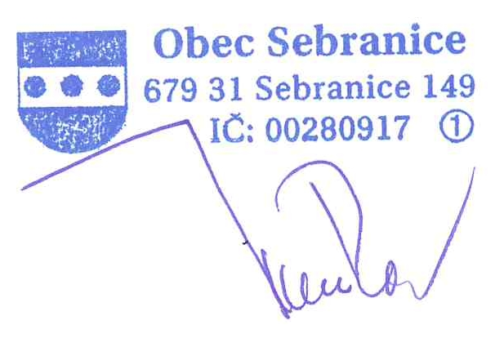
......................................................
Razítko a podpis

